附件1:
物流学院毕业设计/毕业论文指导老师信息一览表
姓名 | 职称 | 毕业设计指导方向 | 毕业论文指导方向
杨蓉 | 教授 |  | 绿色物流（低碳物流）研究（政策、实现途径等）；物流成本研究（效率与成本、效益与成本等）；逆向物流研究（19人）
童年成 | 教授/博士 |  | 物流发展与物流政策、电商与快递物流；连锁与物流配送优化设计；物流园区规划建设  （19人）
燕珍 | 副教授 |  | 物流企业发展研究；仓储管理与库存控制；区域物流发展研究；物流企业营销管理；港口物流（19人）
周知宇 | 讲师 |  | 物流企业（或企业物流）管理（战略规划、运作管理优化等）；供应链管理；物流行业发展研究（18人）
罗凌妍 | 副教授 |  | 物流企业内部管理；成本核算与控制；低碳物流；珠三角物流；物流经济与宏观管理；物流行业发展与改革等（19人）
朱江 | 副教授/博士 | 物流信息系统  物流系统仿真（5人） | 电子商务物流；物流信息系统；物流服务质量；物流企业人力资源（13人）
沈凯 | 讲师/博士 | 物流系统（仓库/物流中心/配送中心）规划设计  （5人） | 采购管理；供应链管理；物流企业运营管理；制造业企业物流运营；制造业与物流业联动研究（13人）
彭磊 | 讲师 | 排队论和仿真优化。  5 | DEA物流效率分析与优化，回归和预测，博弈论基础上的竞争和合作。（13人）
杨喜瑞 | 讲师 |  | 物流产业发展；物流产业竞争力分析；物流企业经营绩效分析；绿色物流；物流发展的空间分析  （18人）
杨彩梅 | 讲师 |  | 国际物流；国内物流；供应链  （18人）
郑晗 | 讲师 |  | 供应链金融；保税物流
吴映雄 | 讲师 |  | 基于Citespace的物流文献计量研究；物流数据（截面和面板）分析（15人）
陈利民 | 副教授/博士 | 物流系统的优化设计（系统的优化方案设计、预测分析、设计与实现、规划与综合评价等）（12人） | 企业物流、供应链管理与设计  （7人）
赵卓 | 副教授 | 物流信息系统  物流系统仿真  路径优化（12人 ） | 现代信息技术在物流领域中的应用及现状研究（例如：物联网、RFID及移动互联网等）（7人）
林纯 | 讲师/博士 | 冷链物流配送中心选址及配送优化研究（11人） | 农产品冷链物流运作模式探究、  冷链物流行业发展(7)
孙晓波 | 讲师/博士 | 物流系统规划  （12人） | 第三方物流与供应链管理、物流行业发展（6人）
王小磊 | 讲师/博士 | 物流配送优化、物流系统评价与决策、物流系统质量管理（12人） | 物流企业运作管理与优化（7人）
王冬良 | 高级实验师 | 物流运输与配送、物流信息技术 （11人） | 作业管理优化、电商与快递物流  （7人）
余振宁 | 讲师 | 1.基于Flesxim的物流优化设计；2.基于Solidworks的物流设施设备设计；  3.AGV小车非线性控制系统设计(12)

附件2：
2015级论文指导老师网上选择操作说明
1、直接登陆http://es.bnuz.edu.cn:8080/index.do，用学号和密码进入系统。
或者登陆学校教务网http://jwc.bnuz.edu.cn/jwc/index.asp，点击“教务管理辅助系统”，用学号和密码进入系统；
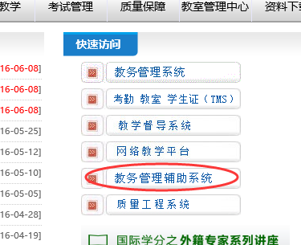

2、点击“毕业生专区"，填写邮箱和联系方式。

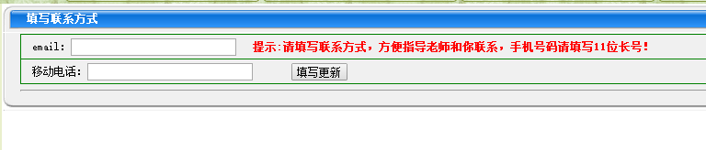

3、再点击选择“论文导师”
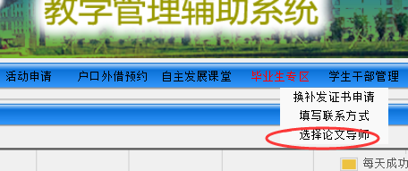

4、根据自己的意愿对已有的论文指导老师进行选择，点击“选择”即可。
